Verzoek tot niet-gecontracteerde zorg

Jeugdhulpregio Sociaal Domein Flevoland (SDFL) heeft de jeugdhulp bestuurlijk aanbesteed. Circa 24 jeugdhulpaanbieders zijn gecontracteerd, zie de Beschikbaarheidswijzer Flevoland voor het gecontracteerde aanbod. In uitzonderlijke gevallen is het noodzakelijk niet-gecontracteerde zorg bij een (gecontracteerde) jeugdhulpaanbieder in te zetten. In dat geval kan een (cliëntgebonden) maatwerkovereenkomst een mogelijkheid zijn. Deze overeenkomst maakt het mogelijk om de jeugdhulp te declareren. Een maatwerkovereenkomst is alleen mogelijk wanneer er binnen het gecontracteerde aanbod geen passende jeugdhulp aanwezig is.
Let wel: een maatwerkovereenkomst is nadrukkelijk niet bedoeld voor:
- het omzeilen van wachtlijsten;
- het omzeilen van de geslotenheid van het perceel Verblijf;
- het organiseren van hulp die niet regulier wordt ingekocht, denk aan vaktherapie;
- situaties waarin PGB voorliggend is;
- jeugdhulpaanbieders die onderdeel zijn van een reeds gecontracteerde jeugdhulpaanbieder of als onderaannemer reeds betrokken zijn bij de verlening van jeugdhulp.

SDFL zal in samenwerking met de lokale gemeenten toetsen of er sprake is van één van de bovenstaande situaties bij een aanvraag voor niet-gecontracteerde zorg. Als van één van de hierboven beschreven situaties sprake is, wordt er geen cliëntgebonden overeenkomst afgesloten. Als er sprake is van een situatie waarin een verzoek tot niet-gecontracteerde zorg passend is, wordt er een overeenkomst gesloten tussen de jeugdhulpaanbieder en de desbetreffende gemeente.

Belangrijk om te weten:
Bij een aanvraag voor niet-gecontracteerde zorg vindt er vooraf een toets plaats op de geldende product- en contract(kwaliteit)eisen. Denk hierbij aan diploma’s, IGJ-rapporten, SKJ- of BIG- registratie en kwaliteitscertificaten (ISO/HKZ).

Routekaart niet gecontracteerd

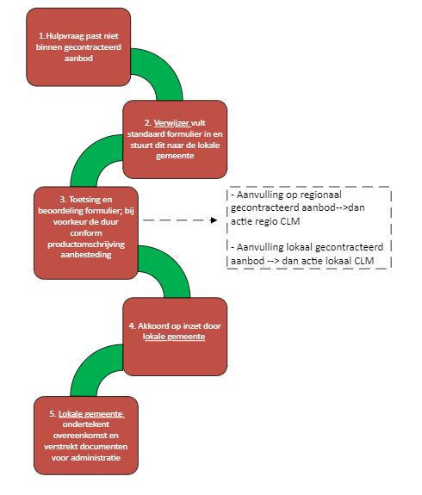

Formulier verzoek niet-gecontracteerde zorg

DEEL A
Deel A is ingevuld door | Naam:  Datum indienen aanvraag:
GEMEENTE
Naam van de gemeente met wie de maatwerkovereenkomst wordt aangegaan | O Almere  O Dronten  O Lelystad  O Noordoostpolder  O Urk
GEGEVENS VERWIJZER
Wettelijk verwijzer | O Gemeente (lokaal team), namelijk  O Gecertificeerde instelling, namelijk  O Huisarts  O Jeugdarts  O Medisch specialist | O <Teamnaam> <Gemeentenaam>
Wettelijk verwijzer |  | O <Naam GI>  O Anders, namelijk: ………………………….
Wettelijk verwijzer |  | O <Naam HA>  O <Naam JA>  O <Naam MSP>  O Anders, namelijk: ………………………….
Contactpersoon verwijzer | Naam:  Telefoonnummer:  Mailadres:  Werkdagen*
REDEN MAATWERKOVEREENKOMST
Met welk doel wordt deze zorg ingezet? Welke resultaten moeten met deze jeugdhulp worden behaald (perspectief)?
Waarom kan er geen gebruik worden gemaakt van het gecontracteerde aanbod?  Kies uit: kwalitatieve- (missend aanbod) of kwantitatieve reden (aanwezig aanbod niet beschikbaar) | Er is sprake van een kwalitatieve/kwantitatieve (kruis door wat n.v.t. is) reden, omdat (graag onderbouwen)..
GEGEVENS CLIENT
Naam
Geboortedatum
BSN
Adres
OFFERTE: PRODUCT JEUGDHULP
 | Maatwerkproduct 1 | (Eventueel) Maatwerkproduct 2
Soort jeugdhulp | O Verblijf  O Ambulant  O HSGGZ  O | O Verblijf  O Ambulant  O HSGGZ  O
Beschrijving van het (maatwerk)product (incl. productcode).
Zie hiervoor: Productomschrijvingen
Het totaal aantal minuten/uren/dagdelen/etmalen voor de periode van de maatwerkovereenkomst
(per toewijzing)
Startdatum zorg
Einddatum zorg
Gevraagde tarief | € ..,.. per minuut/uur/dagdeel/etmaal (kruis door wat n.v.t. is)
Totaal bedrag
DEEL B
Deel B ingevuld door | Naam:
IN TE VULLEN DOOR DE JEUGDHULPAANBIEDER
Naam jeugdhulpaanbieder
Adres jeugdhulpaanbieder
Contactpersoon jeugdhulpaanbieder | Naam:  Telefoonnummer:  Mailadres:
AGB code
KvK nummer
IBAN
Werkt de aanbieder via Vecozo | O ja  O nee  Evt. toelichting:
Wordt de aangevraagde jeugdhulp geboden door een SKJ- of BIG-geregistreerde professional?  De jeugdhulpaanbieder is in het bezit van een kwaliteitscertificaat (bv. ISO of HKZ). | O ja  O nee  O ja, welk certificaat en kenmerk:  O nee |  | Dit is de minimale kwaliteitseis. Als geen sprake is van een SKJ- of BIG-registratie en er is geen certificaat dan is een maatwerkovereenkomst niet mogelijk.
Registratienummer SKJ of BIG voor maatwerkproduct 1
(Eventueel) registratienummer SKJ of BIG voor maatwerkproduct 2

Bedankt voor het invullen.
De verwijzer stuurt het ingevulde aanvraagformulier beveiligd naar de verantwoordelijk gemeente:
Almere - nietgecontracteerdejeugdhulp@almere.nl
Dronten - gedragsdeskundigen@dronten.nl
Lelystad - maatwerkjeugdhulp@leystad.nl
Noordoostpolder - kwaliteit@noordoostpolder.nl
Urk - administratie.sd@urk.nl

Vul hier de (financieel) verantwoordelijke gemeente in (WPB).

